**19.08.2025.године (Уторак)**

**Са почетком у 11:30 часова на имању пољопривредног произвођача Ивана Димитријевића , КО Ресник, општина Сокобања где је постављен ДЕМО ОГЛЕД хибрида кукуруза различитих FAO група зрења , биће одржан Дан поља.**

**ДОБРО ДОШЛИ**

**“ ДАН ПОЉА КУКУРУЗА„**

**П Р О Г Р А М**

11:30 - 12:00 Окупљање гостију

12:00 -12:30 Информације о огледу

12:30 -13:00 Разгледање огледа

13:00-13:30 Заједничко дружење

**Пољопривредна Саветодавна и Стручна Служба Пољосервис Књажевац**

**Књаза Милоша 75,19350 Књажевац**

**Тел. 019/ 730-888**

**Е-mail: poljoservis@yahoo.com**





**ПССС ПОЉОСЕРВИС КЊАЖЕВАЦ**

**О р г а н и з у ј е**

**ДАН ПОЉА КУКУРУЗА**

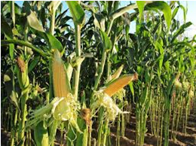

Циљ огледа је утврђивање приноса кукуруза у монокулури, када је сетва обављена после оптималног рока и када је основно ђубриво (500 кг/ха NPK 3x15) заорано на 25 цм дубине дан пре сетве, а предсетвена припрема обављена на дан сетве дрљачом у три прохода, а све тбог специфичности микроклимата услед близине реке Моравице. Оглед је постављен на парцелама 2215. 2216, 2217, 2218 и 2223 KО Ресник, на површини од 0,4 ха. Посејани су хибриди FAO 300:

KWS HYPOLITO,

AS 3333,

PIONEER P 9944

BC PAJDAŠ.

У плану је на истој парцели идуће године идентичан оглед са истим сортиментиом и агротехником ради утврђивања колико ће, пре свега, падавине утицати на принос посејаних хибрида

Координатор огледа

Срђан Цветковић, дип.инж. ратарства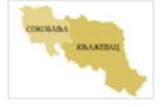

**К о н т а к т и р а ј т е н а с :**

**Пољопривредна Стручна и Саветодавна Служба Пољосервис Књажевац**

**Књаза Милоша 75,19350 Књажевац**

**Тел. 019/ 730-888**

**Е-mail: poljoservis@yahoo.com**